- Ces triangles sont tracés à main levée.
Construis-les en vraie grandeur en utilisant le côté déjà tracé.
63°
3 cm
5 cm
I
P
A
P

I
A
63°
5 cm
3 cm

4 cm
4,2 cm
3,5 cm
R
J
B

R

J

3,5 cm
4 cm
4,2 cm
B

31 °
110 °
4 cm
S
K
C

K
C
110°
31°
4 cm
S

80 °
20 °
6 cm
T
M
E
70°
4,2 cm
3,2 cm
F
N
V
T
E
20°
6 cm
80°
M

F

N
V
3,2 cm
4,2 cm
70°
- Reproduis ces triangles en vraie grandeur, lorsque cela est possible. Si le triangle n’est pas constructible, explique pourquoi.
G
H
I
5,5 cm
45°
78°
N

M
4 cm
5 cm
O
3,5 cm
E
F
7 cm
58°
39°
D
B
C
80°
7,5 cm
6 cm
A
4,5 cm
3 cm
9 cm
W
X
Y
80°
6 cm
7,5 cm
B
A
C
45 °
78 °
5,5 cm
I
H
G
3,5 cm
5 cm
4 cm
O
M
N

Dans le triangle WXY :

Le plus grand côté [WY] mesure 9 cm.

Or, WX  XY = 3  4,5 =7,5 et 9  7,5.

Donc WXY n'est pas constructible.

Dans le triangle DEF :

++= 90°  39°  58° = 187°.

Or, la somme des mesures des angles d'un triangle est égale à 180°; donc DEF n'est pas constructible.
- Pour chaque triangle, trace d’abord une figure à main levée puis une autre en vraie grandeur.
  - Le triangle ABC tel que :
AB = 3,5 cm, BC = 5 cm et AC = 6 cm.

3,5 cm
5 cm
6 cm
B
3,5 cm
5 cm
6 cm
B
A
C
A
C

  - Le triangle HTU tel que :
HT = 5 cm, HU = 2 cm et = 100°.

100°
2 cm
5 cm
U
100°
2 cm
5 cm
H
U
T
H
T

  - Le triangle GKO tel que :
GK = 5,5 cm, = 45° et= 35°.
35 °
45 °
5,5 cm
G
K
O
35 °
45 °
5,5 cm
G
K
O

  - Le triangle LMN tel que :
LM = 6 cm, LN = 3 cm et= 49°.

49°
3 cm
6 cm
L
N
M
49°
3 cm
6 cm
L
N
M

  - Un triangle PRS tel que :
= 124°, = 18° et SP = 5,5 cm.
18 °
124 °
5,5 cm
P
S
R
18 °
124 °
5,5 cm
P
S
R

- Sur une île dont un plan est tracé ci-dessous, un trésor est situé à 500 m du pied d'une des tours et à 300 m du pied de l'autre tour. Où doit-on creuser pour le trouver ?
Tour Mayar
Tour Arij
100 m
300 m
300 m
500 m
500 m
Emplacement 1
Emplacement 2
Emplacement 3

Le côté d’extrémités la tour Mayar et la tour Arij est commun à quatre triangles.

Les deux autres côtés de chacun de ces quatre triangles mesurent respectivement 300 m et 500 m.

Le trésor se trouve donc à l’un des quatre sommets obtenus lors de la construction de ces triangles.
- Programme de construction
  - Pour la figure ci-dessous, écris le protocole de construction, tel que tu le dirais à un camarade au téléphone.
6 cm
7 cm
5 cm
40°
65°
N
O
P
Q
R
M

- Trace un triangle MNO tel que NM = 6 cm, NO = 7 cm et = 65°.
- Trace un triangle MOP rectangle en M tel que = 40°. P et N ne sont pas du même côté de [MO].
- Trace un triangle PMQ isocèle en M tel que QP = 5 cm. Q et O ne sont pas du même côté de [MP].
- Trace un triangle équilatéral MQR. R et P ne sont pas du même côté de [MQ].
  - Demande à un de tes camarades de reproduire la figure à partir de ta description. As tu donné les bonnes instructions ?
6 cm
7 cm
40°
65°
N
O
P
Q
R
M
5 cm

- Avec Scratch

Quelle est la nature des figures tracées à l’aide ses scripts Scratch ?
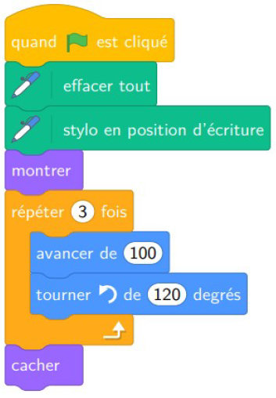
  - Figure 1 : Triangle équilatéral
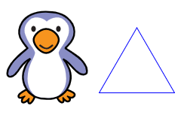
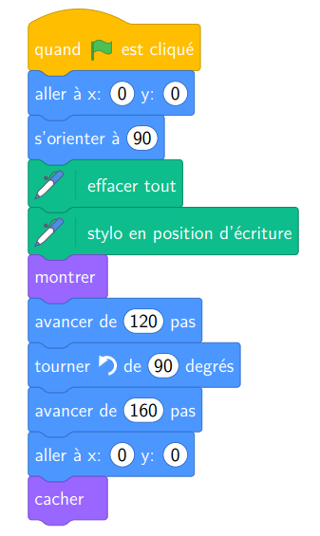
  - Figure 2 : Triangle rectangle
